FORCED ENTERTAINMENT – ALDES/Roberto Castello

TOMORROW'S PARTIES
- versione italiana -

uno spettacolo di FORCED ENTERTAINMENT

3 – 4 novembre 2023 | ore 21
5 novembre 2023 | ore 19

Mattatoio | Roma

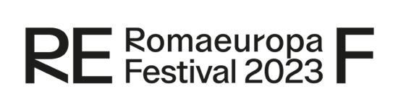

prima nazionale

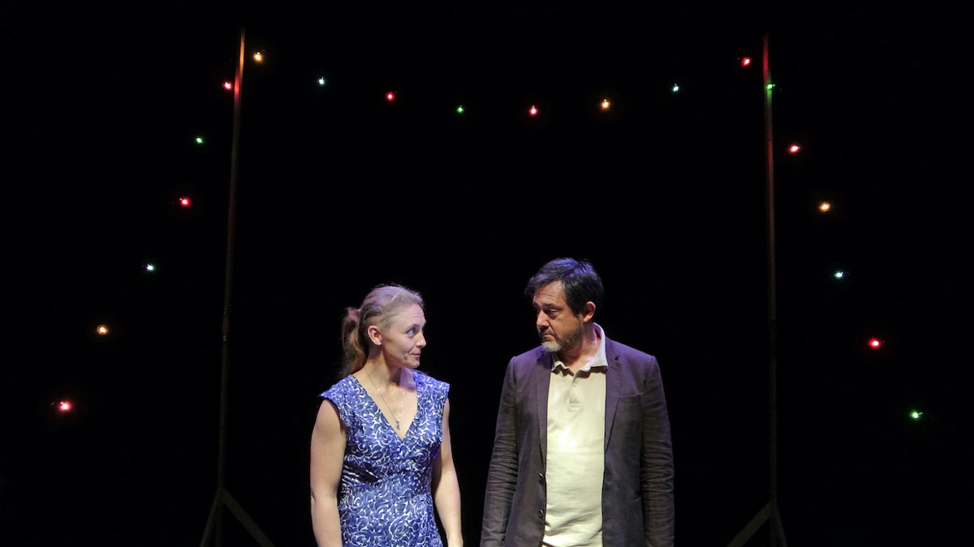
Caterina Simonelli e Marco Cavalcoli

regia Tim Etchells

interpreti Marco Cavalcoli / Roberto Rustioni
Simona Generali / Caterina Simonelli

cura della versione italiana Robin Arthur

traduzione Roberto Castello

scenografia Richard Lowdon

Forced Entertainment è universalmente considerata una delle più originali e autorevoli realtà della drammaturgia britannica contemporanea, il Festival d’Automne di Parigi solo un paio di anni fa ha dedicato loro una lunga retrospettiva. Tomorrow’s Parties è uno dei loro lavori di maggior successo e ora, grazie a un gruppo di illuminati coproduttori lo spettacolo arriva finalmente in Italia e in lingua italiana. Per la prima volta nella loro storia, infatti, i Forced Entertainment hanno acconsentito ad una versione non in lingua originale di un loro lavoro. A curarla Robin Arthur, storico componente del gruppo, insieme a Roberto Castello, coreografo e direttore artistico di ALDES, che ne ha anche curato la traduzione.
Tomorrow’s Parties è un brillante, visionario, commovente sguardo sul futuro. Un’insolita istantanea delle paure, delle speranze e dei riferimenti culturali della borghesia progressista inglese nel 2011, anno di creazione dello spettacolo. Da allora non è trascorso molto tempo e molte cose sono ancora le stesse, ma quello che oggi aggiunge particolare interesse al lavoro è che alcune delle tante ipotesi che lo spettacolo avanza abbiano intanto fatto in tempo a concretizzarsi. Lavoro profetico o semplicemente uno sguardo senza paraocchi sulla realtà?

Il debutto in prima nazionale è al Mattatoio di Roma, nell'ambito del Romaeuropa Festival, il 3 novembre (repliche il 4 e 5, poi in tournée) in una coproduzione tra ALDES e Romaeuropa Festival, CSS Teatro Stabile di Innovazione del FVG, Dracma - Centro Sperimentale d’Arti Sceniche, ATP Teatri di Pistoia Centro di Produzione Teatrale.
In scena Marco Cavalcoli, Simona Generali, Roberto Rustioni, Caterina Simonelli che a coppie si alterneranno nelle varie date della tournée.

Una donna e un uomo in piedi, immobili, su una piccola pila di pallets, in uno spazio incorniciato solo da un festone di lampadine colorate, giocano per circa un’ora ad avanzare ipotesi, dalle più verosimili alle più paradossali, sui probabili scenari che attendono il genere umano. Evocano visioni, a volte luminose, a volte allucinanti e raramente sono d’accordo. Il meccanismo, semplicissimo, scatena ben presto un fuoco d’artificio di lucida, disincantata, intima, profonda, e spesso amara, introspezione. Visioni utopiche e distopiche, panorami fantascientifici, cliché, sogni, incubi politici e fantasie assurde finiscono, a poco a poco, per disegnare un affresco straordinariamente ricco e preciso delle speranze e delle paure della nostra attualità, proiettata verso un futuro incerto, in cui forse nulla è cambiato o forse tutto sarà completamente diverso.

«Quando ho incontrato questo lavoro ho pensato che avrei voluto averlo fatto io», spiega Roberto Castello, coreografo quattro volte Premio Ubu, personalità di primo piano per impegno e creatività, con collaborazioni con artisti come Peter Greenaway e Eugène Durif. «Per quanto possa sembrare assurdo, per un attimo ho avuto l’impressione di essere stato derubato di un’idea che non avevo mai avuto. Mi è sembrato la prova di come anche il teatro colto e di avanguardia possa, senza tradire sé stesso, risultare accessibile a tutti. Avrei voluto presentarlo a SPAM!, lo spazio che programmiamo, ma temevo che, per il pubblico italiano, il testo inglese fosse troppo complesso anche utilizzando i sovra titoli. Di qui l’idea di proporre ai Forced Entertainment di lavorare insieme a una versione italiana. Il resto sono svariate settimane di intenso lavoro con Robin e gli attori per cercare di realizzare, non una nuova versione, ma esattamente l’originale con la sola differenza della lingua. Una cosa che si è rivelata molto meno semplice di quanto sembrasse all’inizio. La struttura di Tomorrow’s Parties è elementare, ciononostante, o forse proprio grazie a questo, il risultato è un poetico e sorprendente viaggio nell’immaginario. Un lavoro semplicissimo senza altri effetti speciali che l’intelligenza di chi lo ha ideato».

Aggiunge il drammaturgo Robin Arthur: «Lo spettacolo era stato creato in origine per un festival in Svizzera con il titolo Hope, ma non essendo tanto la speranza quanto il futuro in generale il senso del lavoro, cominciammo a improvvisare usando la formula ‘in futuro le persone…’. Fu così che nacque questa rappresentazione come la conosciamo. Per me la sua forza si trova nella sua abilità di far ridere le persone e di farle riflettere al meglio allo stesso tempo».

Robin Arthur è un drammaturgo inglese, cofondatore e componente del collettivo Forced Entertainment che produce opere che abbracciano i generi del teatro, dell'installazione, della performance, dei media digitali e del cinema. Dal 2001 vive a Berlino e ha insegnato, tra le altre, alla HBK Braunschweig, all'Università Goethe di Francoforte sul Meno e all'Università di Gießen. È il curatore della versione italiana di Tomorrow’s Parties, spettacolo tra i più celebri dei Forced E., la cui versione originale (2011) è stata rappresentata in tutto il mondo.
https://www.forcedentertainment.com

Roberto Castello, coreografo e regista. Con ALDES produce spettacoli e cura il progetto SPAM! - rete per le arti contemporanee, che ospita residenze artistiche e programmazioni multidisciplinari di danza, musica e teatro in provincia di Lucca. Ha insegnato per dieci anni Coreografia Digitale all’Accademia di Belle Arti di Brera a Milano ed è l'ideatore di 93% - materiali per una politica non verbale, una piattaforma di riflessione, confronto, e scambio sul linguaggio non verbale. Nel 2021 Altreconomia pubblica Trattato di economia – Riflessioni semiserie sulla dimensione economica dell’esistenza, scritto con Andrea Cosentino e partecipa alla redazione del volume Nel migliore dei mondi possibili. Intorno all'opera di Roberto Castello, curato da V. Valentini, C. Pirri e V. Vannucci, ed. Ephemeria. Si è sempre battuto per un sistema dello spettacolo equo, efficiente e sostenibile. Premio UBU nel 1985, 2003, 2018, 2022.
https://www.aldesweb.org

Forced Entertainment è un collettivo pluripremiato con sede a Sheffield a cui fanno capo sei artisti, Tim Etchells (direttore artistico), Robin Arthur, Richard Lowdon, Claire Marshall, Cathy Naden e Terry O’Connor, che collaborano insieme dal 1984. I Forced Entertainment sono un punto di riferimento per la scena britannica e internazionale, fautori di un teatro visuale e performativo dall'approccio rigoroso e allo stesso tempo ibrido ed eclettico. Spesso descritto come sperimentale o innovativo, il lavoro del collettivo inglese cambia approccio da un progetto all'altro, prendendo spunto da film, internet, stand-up, danza, cattiva televisione, performance art, cultura musicale e dal teatro stesso, attraverso un lavoro di sfida e di esplorazione cercando continuamente nuove modalità con cui descrivere la condizione post-moderna.
Semplici e dirompenti, i Forced Entertainment si oppongono a ogni luogo comune e convenzione con un lavoro creativo di gruppo che procede per improvvisazioni e continue discussioni sul teatro, sul cinema, sulla cultura musicale, sulla letteratura e sull'arte. Un'arte senza orpelli, acuta ed essenziale, che racconta la banalità della dimensione umana contemporanea. Nel 2021 il Festival d’Automne di Parigi ha dedicato al collettivo una retrospettiva, ospitando oltre 10 loro progetti.

ALDES è un’associazione di artisti e operatori culturali che dal 1993, sotto la direzione di Roberto Castello, produce e promuove opere di sperimentazione coreografica con particolare attenzione alle forme di confine fra danza e arti visive, danza e nuove tecnologie, danza e teatro, realizzando spettacoli, video, installazioni, performances e manifestazioni che hanno come oggetto il corpo, il movimento e la loro rappresentazione.
Nel 2018 ALDES riceve il Premio Ubu Speciale: “Per il costante lavoro di ricerca coreografica unito alla ricerca di nuovi pubblici e per aver dato vita ad un vivaio di talenti nel campo della danza contemporanea che è divenuto riferimento a livello nazionale e ha saputo creare una cifra artistica riconoscibile, ma non ancorata alla singola poetica di un unico artista”.

TOMORROW'S PARTIES
- versione italiana –

uno spettacolo di FORCED ENTERTAINMENT

regia Tim Etchells
interpreti Marco Cavalcoli / Roberto Rustioni, Simona Generali / Caterina Simonelli
cura della versione italiana Robin Arthur
traduzione Roberto Castello
scenografia Richard Lowdon
realizzazione scenografia Teatro del Giglio
disegno luci Francis Stevenson
responsabile tecnico Leonardo Badalassi

coproduzione della versione italiana ALDES, CSS Teatro stabile di innovazione del FVG, Romaeuropa Festival, Dracma - Centro Sperimentale d’Arti Sceniche, ATP Teatri di Pistoia Centro di Produzione Teatrale in collaborazione con Dialoghi – Residenze delle arti performative a Villa Manin, Teatro del Giglio di Lucca con il sostegno di MIC / Ministero della Cultura, REGIONE TOSCANA / Sistema Regionale dello Spettacolo produzione esecutiva ALDES

progetto originale di Forced Entertainment (produzione 2011)
commissionato da Belluard Bollwerk International Fribourg Coprodotta da BIT Teatergarasjen Bergen, Internationale Sommerfestival Hamburg, Kaaitheater Brussels, Künstlerhaus Mousonturm Frankfurt, Theaterhaus Gessnerallee Zurich
con il supporto di Stanley Thomas Johnson Foundation e Sheffield City Council

TOMORROW’S PARTIES tournée 2023
Debutto/Prima nazionale
3 - 4 - 5 novembre 2023 Romaeuropa Festival/ Mattatoio, Roma
Biglietti € 15
Info tel 06 4555 3050 | promozione@romaeuropa.net
www.romaeuropa.net
Durata 70’
Prossime date
9 novembre Teatro Bolognini, Pistoia
13 novembre Teatro Toselli / PDV, Cuneo
14 novembre Teatro Magnetti / PDV, Cirié (To)
18 novembre Città delle 100 Scale Festival, Potenza
16 febbraio 2024 Teatro Niccolini/FTS, San Casciano (Fi)
17 febbraio 2024 Teatro Mascagni/FTS, Chiusi (Si)
4 aprile 2024 Teatro Boiardo/ATER, Scandiano (Re)
13 e 14 aprile 2024 Palamostre/Sala Carmelo Bene CSS, Udine

_____________________________________
Pagina web Tomorrow's Parties – versione italiana:
https://www.aldesweb.org/produzioni/tomorrows-parties-versione-italiana

Pagina web Tomorrow's Parties – versione originale:
https://www.forcedentertainment.com/projects/tomorrows-parties/#

Ufficio stampa
Antonella Mucciaccio 3474862164 | amucciaccio@fastwebnet.it

ALDES comunicazione
Alessandra Moretti 3483213503 | moretti@aldesweb.org

